Анкета животного без владельца от 30.01.2025 г.

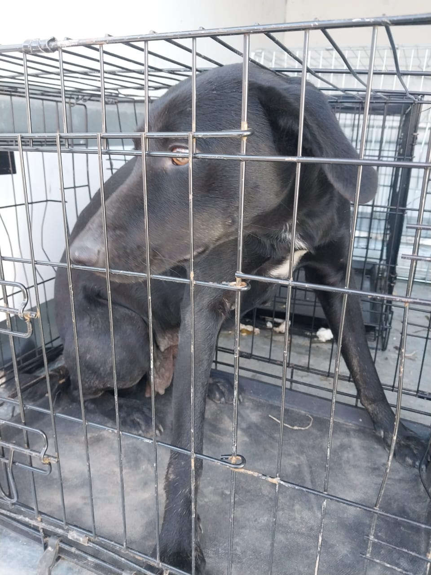 | Дата отлова, место (район, улица) | 30.01.2025 г.  г. Ставрополь, ул. Чапаева, 4, кв.1
 | Вид, пол животного | Сука
 | Окрас животного | Черная с белой грудью
 | Инд. номер/маркировка животного
 | Дата операции

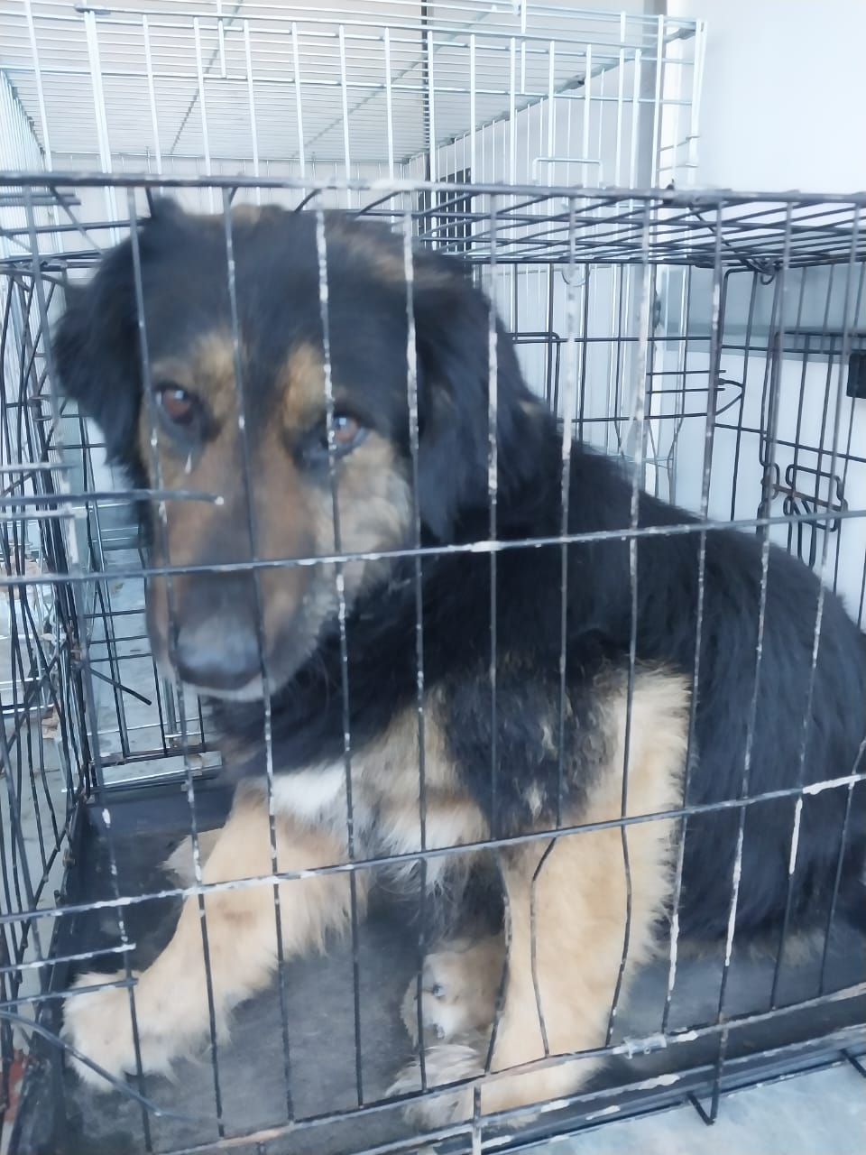 | Дата отлова, место (район, улица) | 30.01.2025 г.  г. Ставрополь, ул. Чапаева, 4, кв.1
 | Вид, пол животного | Кобель
 | Окрас животного | Черный с рыжим
 | Инд. номер/маркировка животного
 | Дата операции

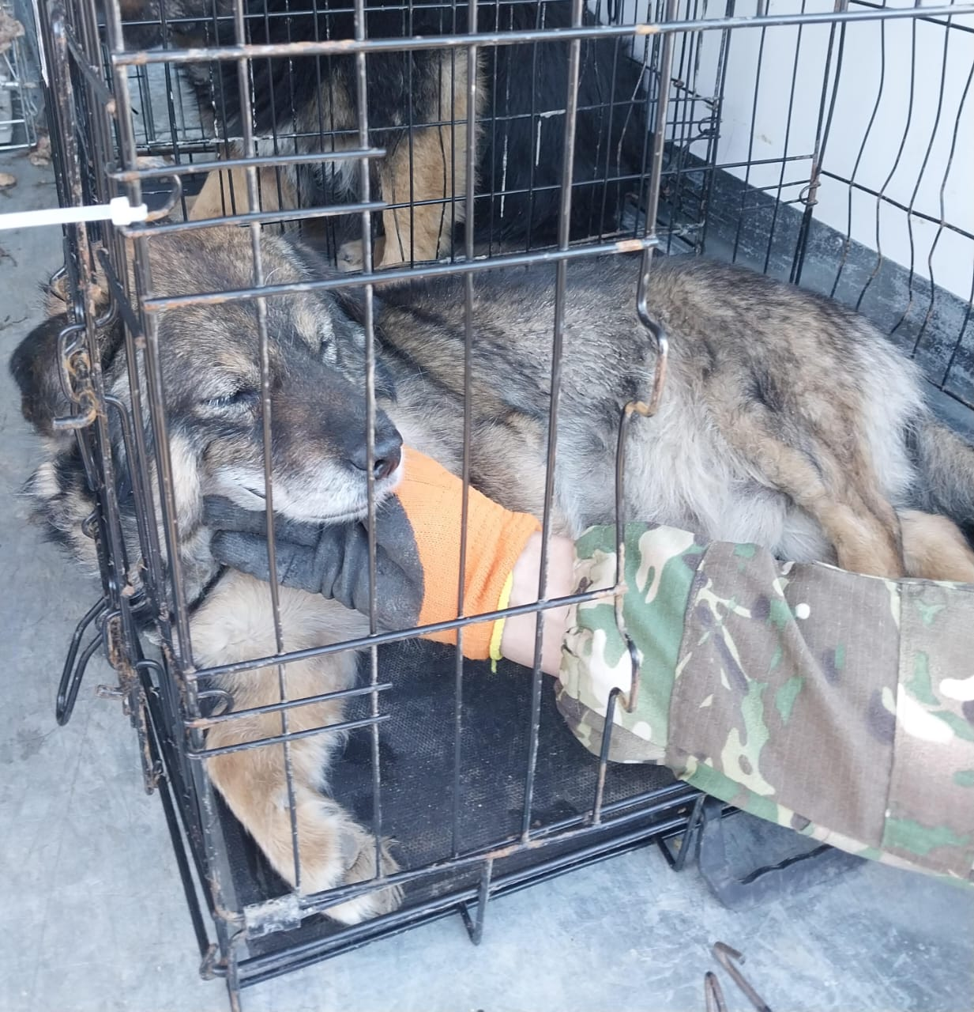 | Дата отлова, место (район, улица) | 30.01.2025 г.  г. Ставрополь, ул. Чапаева, 4, кв.1
 | Вид, пол животного | Кобель
 | Окрас животного | Серо-рыжий
 | Инд. номер/маркировка животного
 | Дата операции

